**МИНИСТЕРСТВО ОБРАЗОВАНИЯ И НАУКИ РОССИЙСКОЙ ФЕДЕРАЦИИ**

ФЕДЕРАЛЬНОЕ ГОСУДАРСТВЕННОЕ БЮДЖЕТНОЕ ОБРАЗОВАТЕЛЬНОЕ УЧРЕЖДЕНИЕ ВЫСШЕГО ОБРАЗОВАНИЯ

**«БЕЛГОРОДСКИЙ ГОСУДАРСТВЕННЫЙ ТЕХНОЛОГИЧЕСКИЙ УНИВЕРСИТЕТ им. В.Г.ШУХОВА»**

**(БГТУ им. В.Г.ШУХОВА)**

Кафедра программного обеспечения вычислительной техники и автоматизированных систем

дисциплина: **Объектно - ориентированное программирование**

Лабораторная работа № 5

тема: «**Классы. Виды отношений. Наследование**»

Выполнил: ст. группы ВТ-22

Воскобойников Илья

Проверил: ст. пр.

Буханов Дмитрий Геннадьевич

Белгород 2020

**Цель работы**: получение теоретических знаний в области разработки классов, получение практических навыков реализаций классов и отношений между ними.

**Задание к работе**: в соответствии с вариантом (((номер по списку +5)%10)+1) выполнить построение объектной модели (использовать не менее 5 объектов) заданной предметной области (задание 1), разработать диаграмму классов для описанной объектной модели (не менее 7 классов),и реализовать предложенные классы (задание 2).

**Вариант 9**

Задание 1

Система кредитования граждан.

Задание 2

1. Создать абстрактный класс Клиент с методами, позволяющими вывести на экран информацию о клиентах банка, а также определить соответствие клиента критерию поиска.

2. Создать производные классы: Вкладчик (фамилия, дата открытия вклада, размер вклада, процент по вкладу), Кредитор (фамилия, дата выдачи кредита, размер кредита, процент по кредиту, остаток долга), Организация (название, дата открытия счёта, номер счёта, сумма на счету) со своими методами вывода информации на экран, и определения соответствия дате (открытия вклада, выдаче кредита, открытия счёта).

3. Создать базу (массив) из n клиентов, вывести полную информацию из базы на экран, а также организовать поиск клиентов, начавших сотрудничать с банком в заданную дату.

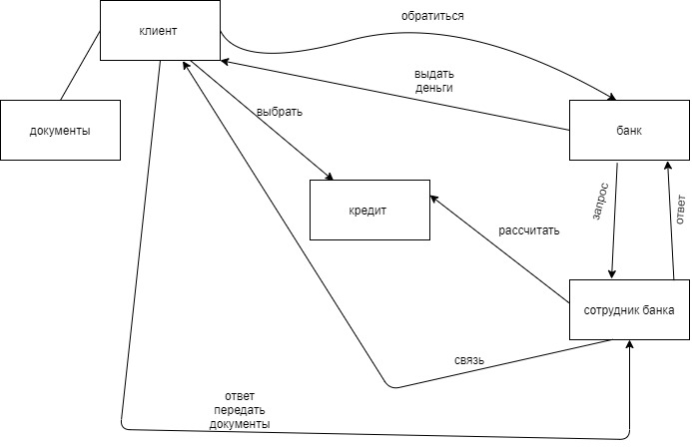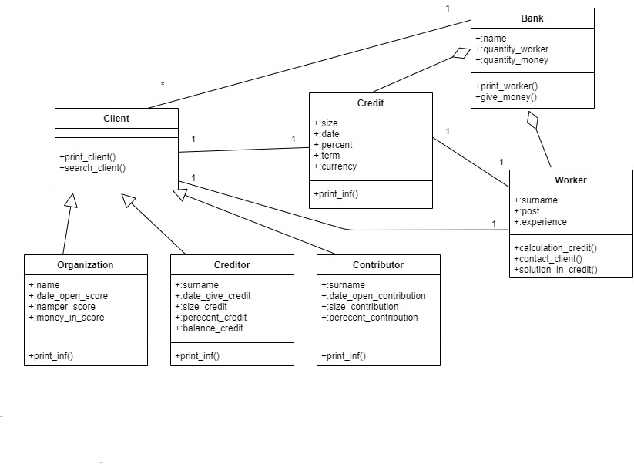

1. Код программы   
   #include <iostream>
2. #include <string>
3. using namespace std;
4. class Client
5. {
6. public:
7. virtual void print_inf()=0;
8. virtual void search_client(string)=0;
9. };
10. class Creditor : public Client
11. {
12. string surname;
13. string date_give_credit;
14. double size_credit;
15. double perecent_credit;
16. double balance_credit;
17. public:
18. Creditor(string surname, string date_give_credit, double size_credit, double perecent_credit, double balance_credit) {
19. this->surname = surname;
20. this->date_give_credit = date_give_credit;
21. this->size_credit = size_credit;
22. this->perecent_credit = perecent_credit;
23. this->balance_credit = balance_credit;
24. };
25. void print_inf() {
26. cout << "Фамилия " << surname << endl;
27. cout << "Дата взятия кредита " << date_give_credit << endl;
28. cout << "Размер кредита " << size_credit << endl;
29. cout << "Процент по кредиту " << perecent_credit << endl;
30. cout << "Остаток по кредиту " << balance_credit << endl;
31. cout << endl << "-------------------------------------------" << endl;
32. }
33. void search_client(string date) {
34. if (date == date_give_credit) {
35. cout << "Клиент " << surname << " взял кредит в банке в этот: " << date_give_credit << " день" << endl;
36. }
37. else
38. {
39. //cout << "В этот день ничего не произошло";
40. }
41. }
42. //~Creditor();
43. };
44. class Contributor : public Client
45. {
46. string surname;
47. string date_open_contribution;
48. double size_contribution;
49. double perecent_contribution;
50. public:
51. Contributor(string surname, string date_open_contribution, double size_contribution, double perecent_contribution) {
52. this->surname = surname;
53. this->date_open_contribution = date_open_contribution;
54. this->size_contribution = size_contribution;
55. this->perecent_contribution = perecent_contribution;
56. };
57. void print_inf() {
58. cout << "Фамилия " << surname << endl;
59. cout << "Дата открытия вклада " << date_open_contribution << endl;
60. cout << "Размер вклада " << size_contribution << endl;
61. cout << "Процент по вкладу " << perecent_contribution << endl;
62. cout << endl << "-------------------------------------------" << endl;
63. }
64. void search_client(string date) {
65. if (date == date_open_contribution) {
66. cout << "Клиент " << surname << " положил деньги в банке в этот: " << date_open_contribution << " день" << endl;
67. }
68. else
69. {
70. // cout << "В этот день ничего не произошло";
71. }
72. }
73. //~Contributor();
74. };
75. class Organization : public Client
76. {
77. string name;
78. string date_open_score;
79. int namper_score;
80. double money_in_scor;
81. public:
82. Organization(string name, string date_open_score, int namper_score, double money_in_scor) {
83. this->name = name;
84. this->date_open_score = date_open_score;
85. this->namper_score = namper_score;
86. this->money_in_scor = money_in_scor;
87. };
88. void print_inf() {
89. cout << "Название организации " << name << endl;
90. cout << "Дата открытия счета " << date_open_score << endl;
91. cout << "Номер счета " << namper_score << endl;
92. cout << "Денег на счете " << money_in_scor << endl;
93. cout << endl << "-------------------------------------------"<< endl;
94. }
95. void search_client(string date) {
96. if (date == date_open_score) {
97. cout << "Организация " << name << " открыла счет в банке в этот: " << date_open_score << " день" << endl;
98. }
99. else
100. {
101. // cout << "В этот день ничего не произошло";
102. }
103. }
104. //~Organization();
105. };
106. int main()
107. {
108. setlocale(LC_ALL, "rus");
109. const int N = 6;
110. Client** arr = new Client * [N];
111. string Date;
112. arr[0] = new Organization("Apple", "24.05.2012", 45785468, 11045455544544);
113. arr[1] = new Organization("Tecла", "22.11.2011", 43785788, 412245);
114. arr[2] = new Contributor("Иванов", "12.11.2018", 10000.5 ,7.5);
115. arr[3] = new Contributor("Петров", "18.01.2019", 10000000.5, 6.5);
116. arr[4] = new Creditor("Ушков", "12.11.2018", 5110000, 6.5,56200);
117. arr[5] = new Creditor("Носов", "22.10.2014", 511000000, 6.5, 1256200);
118. for (size_t i = 0; i < N; i++)
119. {
120. arr[i]->print_inf();
121. }
122. cout << "Введите дату для поиска" << endl;
123. cin >> Date;
124. for (size_t i = 0; i < N; i++)
125. {
126. arr[i]->search_client(Date);
127. }
128. for (size_t i = 0; i < N; i++)
129. {
130. delete arr[i];
131. }
132. delete arr;
133. return 0;
134. }

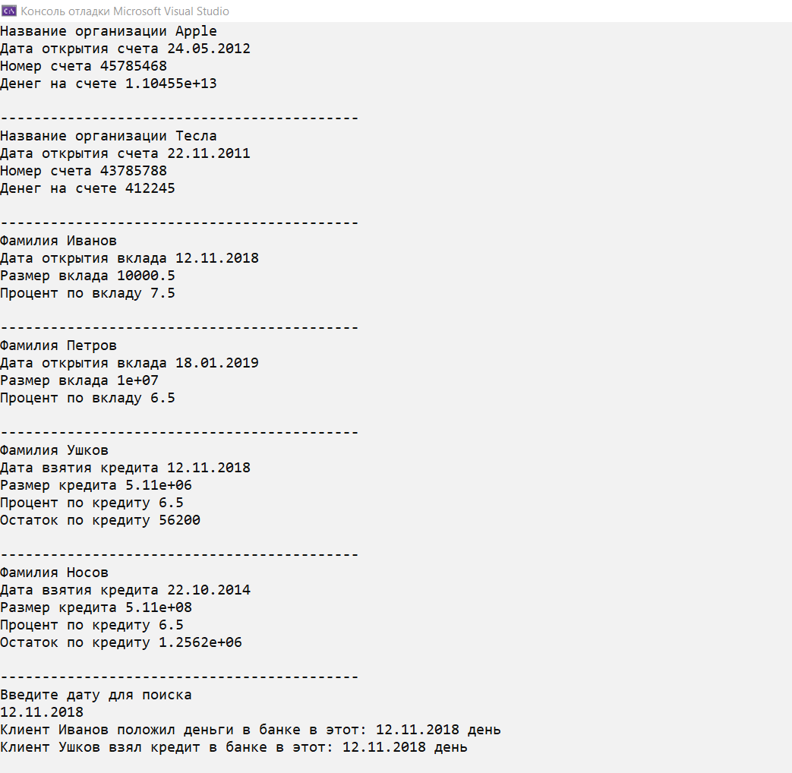

Вывод: в ходе выполнения лабораторной работы были получены теоретические знания в области разработки классов, получены практические навыки реализаций классов и отношений между ними.